Fotometri med digital systemkamera

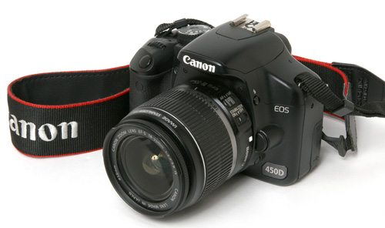

Av Thomas Karlsson

Innehållsförteckning

1 Inledning 3
2 Kameran och fotografering 3
2.1 Kameran 3
2.2 Bildinställningar 3
2.3 Att ta stjärnbilder 4
3 Bearbetning av bilderna 5
3.1 Bildens uppbyggnad 5
3.2 Offset- och flatbild 6
3.3 Bearbeta bilderna med IRIS 8
3.3.1 Skapa Master offset 10
3.3.2 Skapa Master flat 11
3.3.3 Bearbeta objektbilderna 14
4 Magnitudmätning 17
4.1 Korrigering av instrumentell magnitud 17
4.1.1 Airmass 17
4.1.2 Korrektion för färgkänslighet 18
4.1.3 Beräkna korrigeringskoefficienterna 20
4.2 Att mäta de instrumentella magnituderna 21
4.2.1 Aperturefotometri med Iris 22
4.2.2 PSF-fotometri med TeleAuto 24
5 Avslutning 26

1 Inledning
Jag har under förmörkelsen av förmörkelsevariabeln Epsilon Aurigae 2009-2011 framgångsrikt använt en vanlig systemkamera (Digital Single Lens Reflex camera, eller DSLR-kamera) på ett fast fotostativ för fotometri med en noggrannhet på 0,02 magnituder eller bättre. Här följer några av de erfarenheter jag samlat och en beskrivning den metod jag använt. Beskrivningen centreras runt den kamera (Canon 450D) och de programvaror jag använt (Iris och TeleAuto), men förhoppningsvis är mycket av informationen av så generell karaktär att den är användbar även för andra kameror och programvaror.

Jag beskriver hur bilderna tas, hur bilderna bearbetas, hur magnituden för stjärnorna mäts på bilderna och hur de uppmätta magnituderna omvandlas till en standardiserad V-magnitud.

2 Kameran och fotografering
Val av kamera, att hitta rätt inställningar, tips vid fotografering.

2.1 Kameran
För att det ska vara möjligt att använda en digitalkamera för fotometri krävs att man har möjlighet att spara bilderna i s.k. rawformat och att man manuellt kan ställa in exponeringstid, bländare och ljuskänslighet. De flesta moderna systemkameror har dessa möjligheter.

Jag använder en omodifierad Canon 450D med ett EF35-80 mm zoomobjektiv, inställt på 50 mm och ett trebens fotostativ. Inställningsratten ska stå i läge ”M” (manuell exponering), så att vi kan kontrollera både exponeringstid och bländare manuellt. Bildformatet ska vara inställt på RAW (Menu -> 1:a fliken -> Kvalitet: RAW). Detta format innehåller maximalt med information och är minimalt bearbetat av kameran. JPG-format ska ej användas då bilderna inte får samma dynamiska omfång och är bearbetade av kameran (vitbalans m.m.).

Överhuvudtaget bör man för säkerhets skull stänga av alla extra funktioner som ”röda ögon”, bildstil m.fl. eller sätta dem till sitt standardvärde.

50 mm-objektivet ger ett bildfält på ca. 24x12°, ett stort synfält är en fördel vid fotometri av ljusstarka stjärnor då man kan få med flera lämpliga jämförstjärnor på samma bild. Nackdelen är att korrigering för airmass (se avsnitt 4.1.1) blir viktigare och flatbild (se avsnitt 3.2) blir svårare att framställa. För ε Aurigae (magnitud 2.9-3.8) kan ett 50-80 mm objektiv vara lämpligt.

2.2 Bildinställningar
Tre inställningar samverkar till hur exponerade bilderna blir: exponeringstid, bländarvärde och ISO-tal. Dessa inställningar får man laborera med för att uppnå målet som är stjärnor som är exponerade till ca. ¾ av maximal exponering men samtidigt inte är utdragna till streck. För att avgöra hur väl exponerade stjärnorna är se avsnitt 3.3.3.

Då kameran är monterad på ett fast stativ kommer stjärnorna pga. jordens rotation att förvandlas från punkter till streck om man har för lång exponeringstid. Enligt min erfarenhet gör det inget om stjärnorna blir ovala på bilden, men blir de till utdragna streck har man för lång exponeringstid. Vilken exponeringstid man kan använda beror på stjärnans deklination (stjärnor nära himmelspolen rör sig relativt långsammare över himmeln än de vid himmelsekvatorn) och objektivets fokallängd (högre fokallängd ger en snabbare rörelse över bildfältet). För ε Aurigae (deklination +44°) och 50 mm objektiv är maximal exponeringstid 8-10 sekunder.
Exponeringstiden avgör också hur exponerade stjärnorna på bilden blir. Allt för låg exponering ger ett lågt signal-brusförhållande (SNR) vilket resulterar i osäkra magnitudsiffror. Vid alltför lång exponeringstid riskerar man att stjärnorna blir överexponerade. För DSLR-kameror med CMOS-chip är förhållandet mellan insamlat ljus och den resulterande stjärnans styrka på bilden linjärt i stort sett hela vägen till upp till maximal exponering, men går man över detta blir resultatet att de överexponerade stjärnorna blir förhållandevis för svaga. Därav riktvärdet på ¾ av maximal exponering för att ha viss marginal.

Om man betraktar stjärnorna på himmeln kan det se ut som att de blinkar, en effekt i jordens atmosfär som kallas scintillation. Denna effekt gör att stjärnorna i ett visst ögonblick ibland lyser starkare, ibland svagare. Vid för kort exponeringstid kan denna effekt då ge ett felaktigt värde av stjärnans ljusstyrka. Därför bör man ha så lång exponeringstid som möjligt utan att stjärnorna blir överexponerade eller för utdragna.

När en lämplig exponeringstid testats fram justeras sen bildens exponeringsnivå med bländare och ISO-tal. ISO-talet bestämmer kamerans ljuskänslighet. Ett högre värde ger högre ljuskänslighet. Denna inställning är dock lite lömsk då ett högre värde också minskar kamerans dynamiska omfång. Ett lämpligt utgångsvärde är 400 ISO. Alternativt kan 800 eller 200 ISO också testas.

Ett högre bländarvärde minskar objektivets öppning och släpper alltså in mindre ljus. Ett lägre värde släpper in mer ljus och höjer stjärnornas exponeringsnivå. En fördel med ett högre bländarvärde är att vinjetteringen (en effekt i optiken som gör bilden ljusare i centrum) minskar. Mer om detta i avsnitt 3.2

Det krävs alltså ett visst experimenterande i början för att hitta de rätta inställningarna för kombinationen av kamera, objektiv och styrkan av de stjärnor man ska fota. När man hittat de inställningarna man är nöjd med är det viktigt att man noterar dessa så man tar bilderna med samma inställning varje gång.

2.3 Att ta stjärnbilder
Även med en exponeringstid av 8 sekunder och en perfekt avvägd exponeringsnivå blir signal-brusnivån i en enskild bild ändå så hög att man inte uppnår målet med en noggrannhet på ±0,02 magnituder. Lösningen är att ta flera bilder efter varann som sen överlagras (”stackas”). Teoretiskt sjunker brusnivån med kvadratroten ur antalet delbilder. Ett lämpligt antal delbilder kan vara 10 till 20. Bilderna bör tas i så snabb följd som möjligt utan att kameran rubbas mellan bilderna. Att använda fjärrkontroll till kameran eller fjärrstyra kameran från en dator med USB-kabel kan vara möjliga alternativ för detta. Mellan delbilderna kommer jordens rotation att vara märkbar, så tar man alltför många delbilder kommer målstjärnan och jämförstjärnorna att driva ur synfältet. Om man riktar om kameran mellan delbilderna får man stjärnorna placerade lite här och där på bilderna + en fältrotation, båda effekterna kan försvåra stackningen.

Vill man ytterligare öka precisionen kan man ta flera serier efter varann som man behandlar och mäter var för sig. Från varje serie får man ett magnitudvärde för variabeln. Från dessa beräknas sen medelvärde och standardavvikelse. Standardavvikelsen är ett bra mått med vilken noggrannhet man kan upprepa sina mätningar, den säger dock inget om hur ”rätt” värdet är. För ε Aurigae tar jag 4 till 5 serier och rapporterar sen medelvärdet som mitt resultat och standardavvikelsen som felmarginal till AAVSO och International Epsilon Aurigae Campaign 2009.

Min kamera har en funktion, bildserie med självutlösare, som jag använder vid fotograferingen. Funktionen innebär att upp till 10 bilder i följd tas automatiskt efter man tryckt på avtryckaren. Med denna funktion behövs inga extra tillbehör eller dator vid fotograferingen, men man är begränsad till 10 delbilder per serie.

Rätt fokusering är viktig och svårare än man först kan tro. Vid fotometri vill man få stjärnorna lätt defokuserade på bilden. På så sätt sprids ljuset ut på fler pixlar och man minskar risken att en enskild pixel blir överexponerad och man jämnar ut eventuella skillnader i känslighet mellan olika pixlar. Om stjärnorna blir alltför defokuserade är dock risken att ljuset från olika stjärnor blandas samtidigt som signal-brusnivån (SNR) minskar då stjärnorna smetas ut mot bakgrunden. Fokuseringen kan lämpligen göras genom att använda Live View-läget (om kameran har den funktionen), välja högsta förstorning och fokusera mot en avlägsen gatlykta, fönster eller en stark stjärna. Fokusera först till full skärpa och vrid sedan fokuseringen en liten aning tillbaka. Försök komma ihåg hur mycket du defokuserar, så du kan jämföra olika inställningar och upprepa en lyckad inställning vid senare fotograferingar.

När jag fotograferar gör jag på följande sätt:
1) Kontrollerar inomhus att kamerans inställningar är rätt. Manuell exponering, självutlösare med 10 delbilder, rätt zoom, exponeringstid, ISO-tal…

2) Utomhus letar jag upp en plats med fri sikt mot stjärnan som ska fotas och ser till att inga bländande ljus finns som kan leta sig in i kameran.

3) Riktar kameran mot en avlägsen gatlampa, startar live view med 10x förstorning och fokuserar så bilden blir en aning suddig.

4) Riktar kameran mot stjärnan som ska fotas. För ε Aurigae är den för svag för mig för att ses, varken med sökaren eller med live view. Jag riktar därför mot Capella och siktar lite under den.

5) Skruvar åt låsningen på stativet och trycker av så att en delserie om 10 bilder tas.

6) För varje delserie gör jag om steg 3 till 5. Genom att fokusera och rikta om utjämnar man ytterligare yttre faktorer.

3 Bearbetning av bilderna
Vi har nu minst en serie om 10 delbilder som ska stackas ihop till en slutbild. Detta kan göras på två sätt, ett enklare där man bara använder objektbilderna vid stackningen och ett mer avancerat sätt där man också använder en s.k. offset- och flatbild vid bearbetningen. Det jag kommer att gå igenom är den sistnämnda metoden.

3.1 Bildens uppbyggnad
Men först något om hur bilden i en digitalkamera är uppbyggd. Kamerans objektiv fokuserar motivet på det ljuskänsliga bildchippet. Detta är uppbyggt som en matris av pixlar. Framför varje pixel finns ett färgfilter som huvudsakligen släpper igenom antingen rött, grönt eller blått ljus. Det finns olika sätt hur denna färgfiltermatris (kallas också CFA, Color Filter Array) är arrangerad, vanligast är det så kallade Bayerfiltret, som består av upprepade 2x2 pixlar med 1 blå, 2 gröna och 1 röd pixel. Rawbilden från kameran är just en sån här Bayermatris. Man kan också säga att den motsvaras av den oframkallade negativfilmen i en analog kamera.

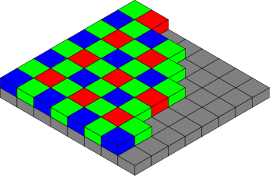
I takt med att fotoner träffar pixeln byggs en elektrisk spänning upp som omvandlas till ett siffervärde, ADU (Analog-to-Digital Unit) i den färdigexponerade bilden. Maxvärdet på ADU bestämmer kamerans dynamiska omfång, dvs. hur många nyanser som kan registreras. För CCD-kameror är detta oftast 16 bitar (65536 nyanser), för DSLR-kameror är 12 (4096 nyanser) eller 14 (16384 nyanser) bitar vanligare.

För Canon 450D är bildchipet 22.2 x 14.8 mm stort och består av 4272 x 2848 pixlar. Varje pixel är alltså drygt 5μm och med ett 50 mm objektiv är upplösningen ca 20 bågsekunder/pixel. Maximalt ADU-värde är 16384. För Canon-kameran börjar ADU-värdena inte på 0 utan på 1024. Ett ADU-värde 1024 motsvarar alltså helt svart och ett ADU-värde på 16384 maximal exponering.

Rawbilden för Canon-kameran är alltså en matris av 4272 x 2848 intensitetsvärden mellan 1024 och 16384. Man kan också se den som 4 delbilder, 1 blå, 2 gröna och 1 röd, vardera med 2136 x 1424 pixlar. Vi kommer att se senare att vid fotometri kan man välja att använda enbart de gröna delbilderna eller att baka ihop de 4 delbilderna till en.

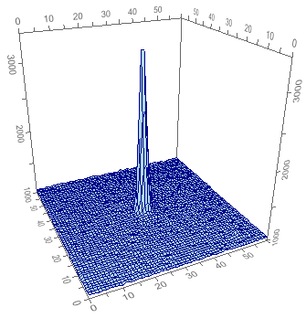
På bilden visas grafiskt hur en stjärna typiskt avbildas på ett foto. Vi ser ett utsnitt av 60 x 60 pixlar och pixlarnas ADU-värde på Z-axeln. Stjärnans centrala pixel har ett ADU-värde på 3330, pixlarnas värde avtar sen snabbt ut från centrum, så att stjärnans diameter blir ca 8 pixlar. Den figur som stjärnan bildar kan matematiskt beskrivas med en s.k. PSF (Point Spread Function), en typ av normalfördelningskurva.

3.2 Offset- och flatbild
Innan vi kan bearbeta objektbilderna är det ytterligare två bilder som behövs vid bearbetningen och som ska framställas.

Offsetbilden (kallas också biasbild) används för att eliminera statiskt internt brus från kamerans elektronik och bildchip. Man kan säga att den är kamerans nollnivå, den bild kameran ger ifrån sig utan någon exponering. Denna bild ska sen subtraheras från objektbilderna. I föregående avsnitt skrev jag att ADU-värdet i rawbilderna startar på 1024. I offsetbilden kommer därför alla pixlar att pendla runt detta värde. När sen offsetbilden subtraheras från objektbilderna kommer deras ADU-värden att ligga i intervallet 0-15360 istället för 1024-16384.
För att skapa en master offsetbild ställer man in kameran på samma ISO-tal man använt för objektbilderna och sätter exponeringstiden på kortast möjliga (1/4000 sekund för Canon-kameran). Linsskyddet sätts på och kameran placeras helst i ett mörkt utrymme, så att inget ströljus kommer in. Sedan tas minst 30 delbilder, dessa kommer sen att stackas ihop till en master offset.

Flatbilden används dels för att kompensera olikhet i ljuskänsligheten mellan pixlarna och dels vinjetteringen i bilden. Vinjettring är ett avbildningsfel i optiken som gör att bilden blir oproportionerligt ljus i centrum. Vid fotometri är min erfarenhet att vinjetteringen är den effekt som är viktigast att kompensera för. Hur stor vinjetteringen är beror på objektivets egenskaper och bländarvärdet, högre bländarvärde ger mindre vinjettering.

Man ska vara medveten om att en dålig flatbild kan orsaka mer skada än nytta i bildbehandlingen. Så var noga att inspektera den färdiga flatbilden så den ser symetrisk och jämn ut. Man kan också med fördel skapa ett par olika flatbilder tagna under olika förhållanden som man sen subtraherar från varann. Om man lyckats och båda bilderna är lika ska man få en helt svart bild som resultat.

Pga. svårigheten att skapa en korrekt flatbild rekommenderar jag att man vid fotometri lägger ner lite jobb på att få till en bra bild och sen återanvänder den i fortsättningen. Det går bra så länge man använder samma objektiv, zoomläge och bländartal.

Flatbilden skapas genom att ta medelexponerade bilder mot en helt jämnt belyst yta. Med kamerans stora synfält är det en extra stor utmaning att få till denna yta. På Internet kan man hitta en hel del tips om hur man tar en flatbild, de flesta tips rör dock teleskop som har betydligt mindre synfält än kameran, så det är inte säkert att de fungerar för DSLR-kameran. Det som fungerat bäst för mig är att ta bilder i zenit mot en helt klar eller jämnt mulen himmel och med en helt homogen, halvgenomskinlig och diffus vit plastskiva som ett lock över linsen. Jag har på detta sätt tagit 8x5 bilder och vridit kameran 1/8 varv och snurrat lite på plastskivan mellan varje delserie om 5 bilder för att ytterligare jämna ut eventuella olikheter i ytljusstyrka. För att se om bilderna är lagom exponerade kan man använda histogramfunktionen i bildvisningsläget på kameran. De olika delbilderna ska sedan subtraheras med offsetbilden och stackas ihop till en master flatbild.

I bildbehandlingstermer säger man att man dividerar objektbilden med flatbilden. Mer korrekt så dividerar man med flatbilden och multiplicerar med en konstant, där konstanten är medelvärdet av flatbildens alla pixlars ADU-värde. Divisionen sker pixel för pixel så att en pixel på objektbilden divideras med motsvarande pixel på flatbilden. Här är ett exempel för att belysa detta.

Vi har en flatbild där pixlarna i centrum har 5400 ADU medan de i kanten har 4320 ADU, medelvärdet för flatbilden är 5000 ADU. På objektbilden har vi fotograferat två exakt lika ljusstarka stjärnor, den ena har hamnat i centrum av bilden den andra i kanten. Stjärnan i centrum har 2400 ADU medan den i kanten har 1920 ADU. De båda stjärnornas pixlar kommer då att få följande värde efter bearbetningen med flatbilden:

Pixel_{centrum} = 2400 / 5400 * 5000 = 2222
Pixel_{kant} = 1920 / 4320 * 5000 = 2222

Vi ser att efter flatbilden har applicerats så har båda stjärnorna blivit lika ljusa igen.

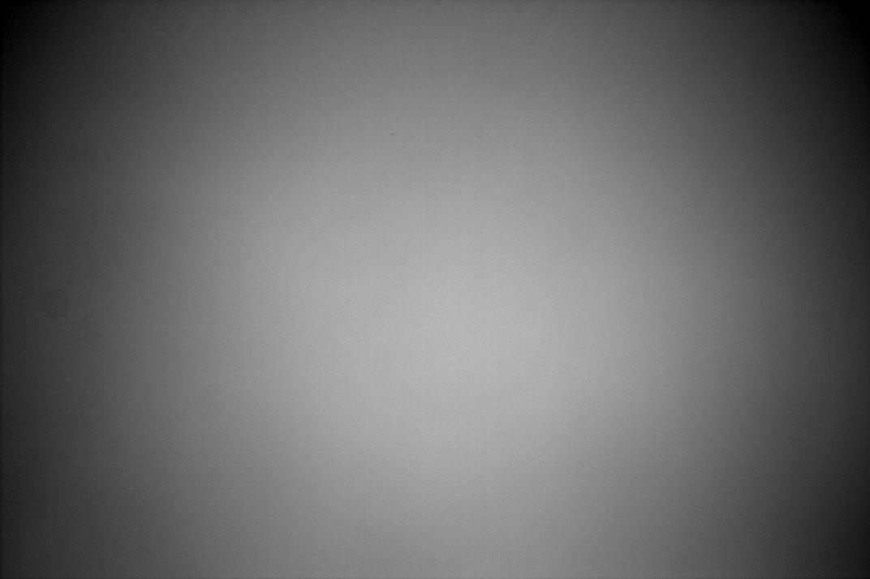

Bilden ovan visar flatbilden för mitt objektiv (Canon EF 35-80 mm) inställt på 50 mm och bländare F/5.0. Ljusstyrkan i hörnen av bilden är 75% jämfört med bildens centrum. Detta motsvarar 0,3 magnituder, ett ganska stort fel om det inte kompenseras för. Närmare centrum är felet mindre, <0,1 magnituder inom 50% avstånd från bildens centrum.

Darkbild är ytterligare en typ av bild som används vid astrofoto. Dess uppgift är att kompensera för termiskt brus i kameran. Dessa ska tas med linsskyddet på och med samma exponeringstid och i samma temperatur som objektbilderna. Korta exponeringstider ger dock minimalt utslag på darkbilden och enligt min erfarenhet kan man hoppa över denna bild vid fotometri och exponeringstider så korta som 8-10 sekunder.

3.3 Bearbeta bilderna med IRIS
Det är nu dags att bearbeta alla bilder som tagits. Vi ska se hur man först skapar en master offset och en master flat. Sedan ska vi använda dem för att bearbeta objektbilderna. Om du följt stegen i avsnitt 2.3 och 3.2 ska det finnas 30 offsetbilder, 40 flatbilder och 10 objektbilder att bearbeta. Dessa hämtas från kameran och sparas i separata undermappar som döps till Iris\Offset, Iris\Flat och Iris\Objekt.

Jag har valt att använda det astronomiska bildbehandlingsprogrammet Iris, ett gratisprogram som hämtas från http://astrosurf.com/buil/us/iris/iris.htm. Följ den enkla instruktionen på sidan för att installera programmet. På webbsidan finns också många bra guider till programmet som jag rekommenderar för att lära känna programmet. En annan bra nybörjarguide till Iris finns på http://astro.ai-software.com/articles/dslr_iris/dslr_iris.html och en förteckning över alla manuella kommandon i Iris finns på http://www.howardedin.com/articles/iris/iris-commands.html

När Iris startas kommer följande bild upp:

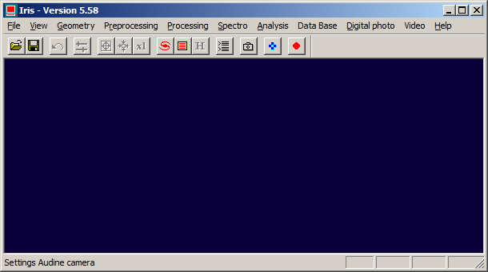
Vi börjar med att göra några grundinställningar. Klicka först på kameraikonen

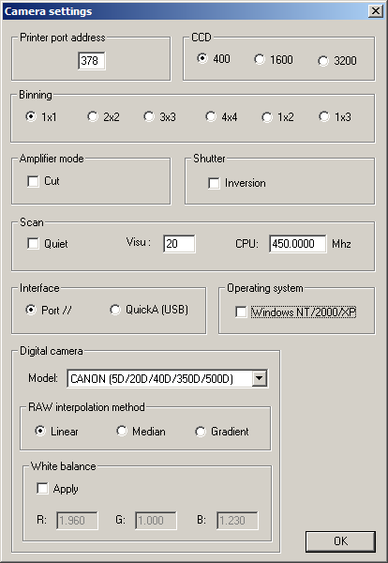
Ändra Digital camera model till din kameratyp. Denna inställning behövs för att Iris ska kunna öppna din kameras rawbilder.

Övriga inställningar kan sättas enligt bilden.

Sedan väljer vi menyvalet File -> Settings och får upp följande bild.

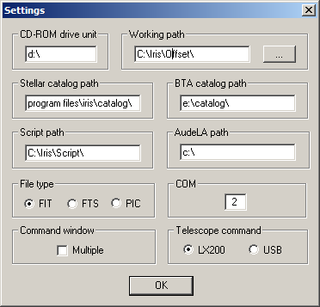
Först ändrar vi File type till FIT. Iris använder två filformat. PIC är ett internt format för Iris. För att kunna öppna astrobilderna i andra program är det bättre att använda standardformatet FITS (Flexible Image Transport System). Både valen FIT och FTS ger FITS-bilder, skillnaden är att filändelsen när man sparar blir .fit eller .fts.

Working path är den mapp Iris för tillfället arbetar mot. Programmet förväntar sig att alla bilder det behöver finns lagrade här och det är också i denna mapp sparade bilder hamnar. Eftersom vi ska börja med att skapa master offset-bilden har jag ändrat sökvägen till mappen där jag sparat de 30 offsetbilderna som togs tidigare. Working path behöver man alltså ändra så fort man vill arbeta med bilder i en annan mapp.

Du kan också passa på att sätta Script path och skapa en ny tom mapp med samma namn. I denna mapp kan man spara textfiler med kommandon till Iris, s.k. skript. Man kan på så sätt automatisera bearbetningen genom att köra dessa skript som kan innehålla alla steg för bildbehandlingen.

För alla bilder vi tagit måste vi börja med att konvertera dessa till FITS-format, kom ihåg att Iris internt endast arbetar med det egna PIC-formatet eller med FITS. I början gör vi konverteringen manuellt, men sedan ska vi använda ett skript för detta.

3.3.1 Skapa Master offset
För att konvertera offset-bilderna väljer vi menyvalet Digital photo -> Decode RAW files… och får upp följande bild.
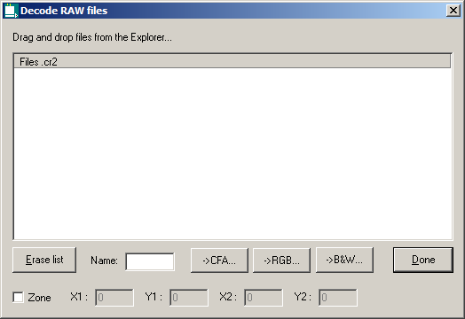

Från Utforskaren markerar vi offsetbilderna och drar dem till den tomma rutan. I fältet Name fyller vi i ett filnamnsprefix för vad de konverterade filerna ska heta. Till detta prefix läggs ett löpnummer. Vi fyller i ”o” som namn, filerna kommer då att döpas till o1, o2, …, o30.
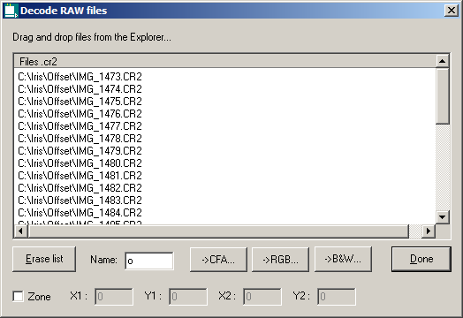

Tryck sedan på knappen ->CFA… för att starta konverteringen och sedan Done när konverteringen är klar.

Vi är nu redo att skapa master offset-bilden. Iris har ett speciellt menyval för detta, välj Preprocessing -> Make an offset… och följande bild kommer upp.

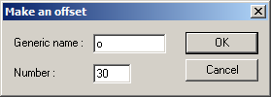
I fältet Generic name fyller vi i o (prefixet i offsetbildernas namn) och antalet bilder, 30, i fältet Number. De 30 offsetbilderna stackas nu ihop till master offset.

Efter bearbetningen är klar sparar vi master offset-bilden genom menyvalet File -> Save och döper den till offset.fit.

Om du använder Utforskaren och tittar i offset-mappen ser du att Iris har skapat en hel del temporära filer. När väl master offset-bilden är sparad kan alla filer utom offset.fit tas bort för att spara utrymme på hårddisken. Detta gäller även de ursprungliga rawbilderna.

3.3.2 Skapa Master flat
Nästa steg är att skapa master flat-bilden. Först ändrar vi Working path under menyvalet File -> Settings till mappen där flatbilderna sparades. Vid bearbetningen av flatbilderna ska offset-bilden subtraheras, därför behöver offset.fit kopieras till mappen med flatbilderna.

Nästa steg är att konvertera flatbilderna. Detta gör vi på samma sätt som med offsetbilderna genom menyvalet Digital photo -> Decode RAW files… Med Utforskaren dras flatbilderna till droprutan och som filnamnsprefix fyller vi i f i Name. Tryck sedan knappen ->CFA… och när bearbetningen är klar Done.

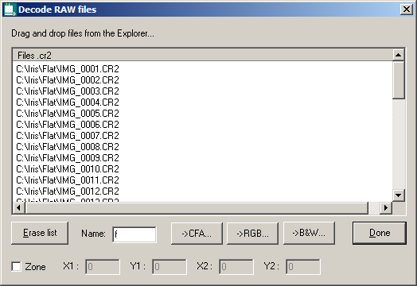

Det ska nu finnas 40 filer i flatbildsmappen f1.fit, f2.fit, …, f40.fit. Master flat-bilden skapas sedan genom menyvalet Preprocessing -> Make a flat-field…, följande dialogruta kommer upp. Fyll i enligt exemplet.

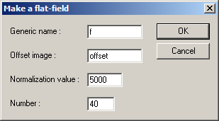
Generic name: Prefix för de konverterade flatbilderna.
Offset image: Namnet på master offset.
Normalization value: Medelvärde för alla pixlars ADU-värde i den färdiga bilden.
Number: Antalet bilder som ska stackas.

Efter bearbetningen sparar vi bilden genom File -> Save och döper den till flat.fit.

Vi ska nu förbättra masterflatbilden ytterligare genom att vitbalansera den. Detta underlättar den visuella inspektionen för att bedöma att den blivit jämnt exponerad. Först skapar vi en ny textfil i mappen Iris\Script som heter norm_flat.pgm. Kopiera raderna nedan och klistra in dem i filen och spara den.

split_cfa gr1 bl re gr2
load gr1
ngain 5000
save gr1
load bl
ngain 5000
save bl
load re
ngain 5000
save re
load gr2
ngain 5000
save gr2
merge_cfa gr1 bl re gr2
ngain 5000

Innan skriptet körs så se till att det är master flatbilden som visas. Om inte så öppnar du den med File -> Load och väljer flat.fit. Skriptet körs sedan genom att trycka på knappen Ett fönster där manuella kommandon kan anges kommer upp, skriv run norm_flat och tryck Enter.
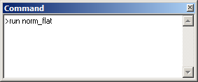
Skriptet delar upp bilden enligt Bayermatrisen i 4 delbilder, en för varje färg, gr1.fit, bl.fit, re.fit och gr2.fit. Varje delbild laddas sedan in och normaliseras till ADU-värdet 5000 och sparas. Slutligen sätts de 4 delbilderna ihop till en bild igen och slutbilden normaliseras också den till 5000.

Spara sedan bilden genom File -> Save och ge den på nytt namnet flat.fit.
För att inspektera bilden börjar vi att justera ljusstyrkan, detta görs med knappen
Följande dialog kommer upp:
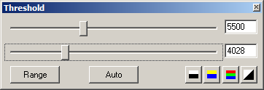

Pröva först knappen Auto och finjustera sen ljusstyrkan med reglagen. Det övre reglaget talar om vilket ADU-värde som representerar helt vitt. ADU-värden över detta visas som vitt. Det undre reglaget reglerar nivån för svart, ADU-värden under detta blir svart i bilden. I exemplet ovan kommer pixlar med ADU-värden under 4028 att visas helt svarta, de med värde över 5500 att visas helt vita och de mellan 4028 och 5500 med gråskala från svart till vitt. En bild liknande den i avsnitt 3.2 ska nu framträda.

För att ytterligare undersöka bilden kan man med musen dra upp små rektanglar i bilden, högerklicka och välja Statistics:
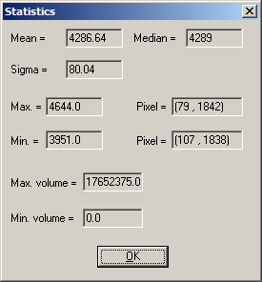
I fältet Mean ser man medelvärdet av pixlarna inom rutan. Genom att jämföra olika rutor på samma avstånd från högra och vänstra kanten respektive övre och undre kanten kan man avgöra hur jämnt exponerad bilden blivit.

3.3.3 Bearbeta objektbilderna
Det är nu dags att bearbeta objektbilderna. Detta görs enklast genom att köra ett skript som gör bearbetningen i Iris. Jag bifogar här ett par varianter på skript som jag använt. Innan skriptet körs får vi börja med att kopiera master offset och master flat till mappen där objektbilderna sparades. Working path under menyvalet File -> Settings måste också ändras så den pekar på denna mapp.

En annan sak som måste göras innan skriptet körs är att döpa om rawbilderna. Skriptet förutsätter att rawbilderna har filnamnen IMG001, IMG002, IMG003 osv.

De olika stegen i bildbearbetningen är:
- Konvertera kamerans rawbilder till FITS-format.
- Subtrahera offset-bilden
- Dividera med flat-bilden
- Antingen 2x2 binna bilderna eller extrahera de gröna lagren.
- Anpassa delbilderna så att samma stjärna hamnar på samma pixel på alla bilderna (align eller stellar registration).
- Stacka bilderna, detta görs genom att beräkna medelvärdet av varje specifik pixel från respektive delbild och på så sätt skapa en ny bild med medelvärdet.

De första tre stegen är gemensamma i alla skripten. I steg fyra finns två varianter, antingen skapas en ny bild genom att summera värdet av 2x2 pixlar enligt Bayermatrisen (1 röd, 2 gröna, 1 blå) eller så extraheras de två gröna lagren ut och används i den fortsatta bearbetningen.

Fördelen med den första metoden är att man använder data från alla pixlar i bilden, med den andra metoden där bara de gröna pixlarna används förkastas 50% av bildens data. T.ex. kan ju centrum för en stjärna råka hamna på en röd eller blå pixel vilket gör att man inte får med dess ljusaste del, detta jämnas dock förhoppningsvis ut vid stackning av många delbilder. Fördelen med att enbart använda de gröna lagren är att grönt ligger närmast den standardiserade V-magnituden.

Nackdelen med den första metoden är att den förutsätter ett linjärt förhållande mellan ADU-värdena för R, G och B för stjärnorna. I regel verkar detta vara fallet och då är metod ett att föredra, är man osäker använder man metod två eller prövar båda och ser vilken som ger bäst resultat på den stjärna man undersöker.
Ett exempel belyser skillnaden. Vi har två röda stjärnor som fått följande ADU-värden inom en 2x2 matris av pixlar. Stjärna 1: R=3000, G1=2000, G2=2000, B=1000. Stjärna 2: R=3000, G1=2500, G2=2500, B=1000.
Stjärna 1 har ett linjärt förhållande mellan RGB och båda metoderna ger samma resultat. Metod 1: (3000 + 2000 + 2000 + 1000) / 4 = 2000, metod 2: (2000 + 2000) / 2 = 2000.
Stjärna 2 har inte ett linjärt förhållande mellan RGB och här blir resultatet olika. Metod 1: (3000 + 2500 + 2500 + 1000) / 4 = 2250, metod 2: (2500 + 2500) / 2 = 2500

Man skulle kunna råka ut för att ljusstarka röda eller blåa stjärnor blir överexponerade i R eller B men inte i G och då kan metod 2 också vara att föredra. För att kontrollera stjärnornas exponering i de olika färgerna öppnar man en rawbild i Iris med File -> Load a RAW file…, man kan sen kontrollera den totala exponeringsnivån i alla lager genom att dra en rektangel runt de stjärnor man vill undersöka, högerklicka och välja Statistics. Maximalt ADU-värde inom rektangeln syns i fältet Max. För att kontrollera exponeringen för de olika färglagren gör man på följande sätt:

- Se till att Working path under File -> Settings pekar på mappen där rawbilden som ska kontrolleras finns lagrad.
- Klicka på kommandoknappen skriv kommandot split_cfa gr1 bl re gr2 och tryck Enter. Fyra filer med respektive färglager skapas.
- Öppna de olika lagren med kommandot load bl, load gr1 osv. eller med File -> Load.
- Undersök genom att dra en rektangel runt starka stjärnor, högerklicka och välj Satistics.

Nedan följer de båda skripten. Kopiera texten och klistra in i en tom textfil som sen sparas i Iris skriptmapp. Skriptmappen finns angiven under Menu -> Settings, Script path.

Skript 1 (proc10bin.pgm)
loadcfa img001
save a1
loadcfa img002
save a2
loadcfa img003
save a3
loadcfa img004
save a4
loadcfa img005
save a5
loadcfa img006
save a6
loadcfa img007
save a7
loadcfa img008
save a8
loadcfa img009
save a9
loadcfa img010
save a10
sub2 a offset c 0 10
div2 c flat c 5000 10
mult2 c c 0.25 10
binxy2 c c 2 10
setregister 2
setfindstar 10
coregister2 c d 10
add_mean d 10
save proc10bin
remove@

Skript 2 (proc10g.pgm)
loadcfa img001
save a1
loadcfa img002
save a2
loadcfa img003
save a3
loadcfa img004
save a4
loadcfa img005
save a5
loadcfa img006
save a6
loadcfa img007
save a7
loadcfa img008
save a8
loadcfa img009
save a9
loadcfa img010
save a10
sub2 a offset c 0 10
div2 c flat c 5000 10
load c1
split_cfa gr1 bl re gr11
load c2
split_cfa gr2 bl re gr12
load c3
split_cfa gr3 bl re gr13
load c4
split_cfa gr4 bl re gr14
load c5
split_cfa gr5 bl re gr15
load c6
split_cfa gr6 bl re gr16
load c7
split_cfa gr7 bl re gr17
load c8
split_cfa gr8 bl re gr18
load c9
split_cfa gr9 bl re gr19
load c10
split_cfa gr10 bl re gr20
setregister 2
setfindstar 10
coregister2 gr d 20
add_mean d 20
save proc10g
remove@

Här följer en förklaring till kommandona i Skript 1.
loadcfa img001 Öppnar rawbilden img001.
save a1 Sparar i FITS-format som a1.fit
…
sub2 a offset c 0 10 Subtrahera offset.fit från 10 bilder med prefixet a (a1-a10), resultatet sparas som c1-c10.
div2 c flat c 5000 10 Dividera 10 bilder med prefixet c (c1-c10) med flat.fit och multiplicera med 5000, resultat sparas på nytt som c1-c10.
mult2 c c 0.25 10 Multiplicera c1-10 med 0,25 och spara som c1-10. Detta görs för att ADU-värdena ska behålla sin nivå efter nästa steg.
binxy2 c c 2 10 Utför 2x2 bin på c1-c10 och spara som c1-10. Detta innebär att ADU-värdena för varje 2x2 pixlar adderas ihop till en ny pixel.
setregister 2 Inställning till coregister, sätter polynomgrad till 2.
setfindstar 10 Inställning till coregister. Anger programmets känslighet för att upptäcka stjärnor. Om man har brusiga bilder och coregister inte vill fungera kan man pröva att sänka detta värde.
coregister2 c d 10 Korrelera (align) c2-c10 så att alla stjärnor hamnar på samma pixlar som i c1, detta genom att vrida och förskjuta c2-c10. Resultatet sparas i d1-d10.
add_mean d 10 Beräkna medelvärdet av d1-d10.
save proc10bin Spara slutbilden som proc10bin.fit
remove@ Ta bort arbetsfiler som skapats under bearbetningen.

I Skript 2 har vi dessutom kommandot.
split_cfa gr1 bl re gr11 Dela upp den öppnade bilden i sina 4 färglager och döper dem till gr1.fit, gr11.fit, bl.fit och re.fit. Då vi inte är intresserade av de blå och röda lagren skrivs de över för varje bild medan de gröna får unika namn. I övrigt sker sen bearbetningen på samma sätt förutom att det är 20 bilder att stacka (2 gröna lager från varje delbild).

4 Magnitudmätning
Vi har nu en färdigbearbetad bild. Nästa steg är att få fram ljusstyrkan för vår variabel i ett standardiserat magnitudsystem, i detta fall V enligt Johnson-Morgan UBV-system som är den vanligaste standarden. V-magnitudens intensitetsmaximum ligger på våglängden 540 nm och därmed nära de färgkänsliga tapparna i ögat vad gäller känslighet.

Man skulle kunna tänka sig att använda B eller R-kanalen i bilderna för att få fram en B eller R-magnitud. Dock verkar intensitetsmaximum för kamerans B och R ligga relativt långt ifrån de standardiserade B och R-magnituderna, så det krävs stora korrektioner. Jag har gjort en del tester men inte fått särskilt bra resultat, så för ofiltrerade bilder är det V-magnituden vi får rikta in oss på. De steg som behöver göras är följande:

- Mäta magnituden för variabeln och ett antal jämförstjärnor på bilden.
- Utifrån jämförstjärnorna få fram en instrumentell magnitud för variabeln.
- Korrigera de uppmätta magnituderna till V-systemet.

4.1 Korrigering av instrumentell magnitud
Det är främst två faktorer man behöver korrigera för, airmass och kamerans färgkänslighet. Jag förklarar dessa begrepp mer i detalj i de följande avsnitten. De magnituder som mäts på bilden kallas instrumentell magnitud (Vi). Om man nöjer sig med en lägre noggrannhet kan man sätta V = Vi. Om man gör detta bör man för att minimera felen använda jämförstjärnor som dels har så lika färgindex som möjligt som variabeln och dels att variabel och jämförstjärnor har en altitud av minst 40° när bilderna tas eller ligger på samma altitud.

4.1.1 Airmass
Ljuset från de stjärnor som når oss (och kameran) passerar först genom jordens atmosfär. Atmosfären absorberar en del av ljuset och sprider det. Ju närmare horisonten en stjärna befinner sig, desto tjockare luftlager har dess ljus att gå igenom eftersom vi ser stjärnan snett genom atmosfären. Blått ljus sprids mer än rött, vilket får till följd att en stjärna syns rödare närmare horisonten. Enheten airmass definieras genom atmosfärens tjocklek i zenit som sätts till 1. Vid 30° altitud är atmosfärens tjocklek ungefär dubbelt så stor och airmass är då runt 2. Storleken av airmass ökar sen väldigt snabbt närmare horisonten.

Det finns ett antal olika formler för hur airmass beräknas. En bra sammanfattning och en jämförelse mellan de olika formlerna finns på http://en.wikipedia.org/wiki/Airmass. Man kan konstatera att de olika formlerna ger ganska lika värden för höjder över 5° och alltså de höjder som är aktuella för fotometri. I tabellen nedan visas vid vilken höjd olika heltal av airmass uppträder.

Airmass Altitud
1 90°
2 30°
3 19°
4 14°
5 11°15’
6 9°15’
7 7°45’

De stjärnor på bilden som befinner sig på en högre höjd blir pga. airmass-effekten oproportionerligt starkare än de på lägre höjd. Effekten blir väldigt tydlig vid några graders skillnad i höjd och där altituden är under 30-40°. Så för att få ”jämförbara” jämförstjärnor behöver vi addera till en korrektion, k’ * AM, till Vi, där AM är stjärnans airmass och k’ är en koefficient med enheten magnitud/airmass. Storleken av k’ varierar beroende på hur klar atomsfären är. Ett normalt värde är -0,2 men jag har sett den variera från -0,15 ända till -0,50 vid en disig himmel.

Ett exempel för att belysa betydelsen av airmass: Två stjärnor har 5° skillnad i altitud. Då dessa stjärnor har en höjd av 60° och 65° är deras airmass 1,15 resp. 1,10. Med k’=-0,2 får vi korrigera den under stjärnans Vi med (1,15 - 1,10) * -0,2 = -0,01 för att få jämförbara magnituder mellan dem. Korrigeringen är så pass liten att den kan betraktas vara inom felmarginalen för mätningen. Om samma stjärnor befinner sig på 10° och 15° höjd blir däremot deras airmass 5,60 och 3,82. Korrektionen i detta fall blir (5,60 – 3,82) * -0,2 = -0,36 magnituder, ett värde som inte kan ignoreras.

4.1.2 Korrektion för färgkänslighet
Ett V-filter har en väldefinierad kurva för hur mycket ljus som släpps igenom för olika våglängder. I grafen nedan syns transmissionskurvor för Johnson U, B och V-filter.

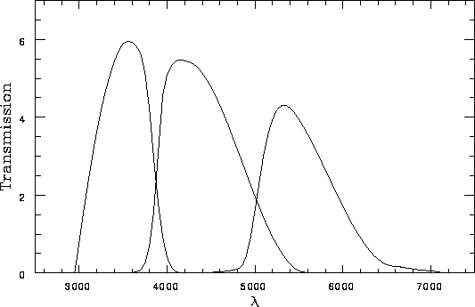

DSLR-kamerornas känslighet i olika våglängder följer inte helt V-filtrets kurva, Canon-kameran verkat t.ex. vara mer känslig för blått ljus än den borde enligt V-standarden. Oavsett om bilderna bearbetas genom att ”binna” RGB-lagren eller man enbart använder G-lagret (se avsnitt 3.3.3) så får blåa stjärnor en för ljus instrumentell magnitud och röda stjärnor en för låg.

Genom att förutsätta att skillnaden i huvudsak är linjärt relaterad till stjärnans färg kan vi addera till ytterligare en term till Vi, Tk * (B-V), för att få fram V-magnituden. Här är (B-V) stjärnans färgindex (dess B-magnitud minus dess V-magnitud) och Tk en koefficient för färgindex.

Storleken på Tk varierar säkert mellan olika kameramodeller och också beroende på om man binnat RGB eller enbart använt G-lagret. För min Canon 450D är värdet för bilder tagna i zenit ca -0,115 vid binn-metoden och ca -0,07 vid G-metoden. Detta innebär att en röd stjärna med färgindex 1,0 behöver får sin instrumentella magnitud justerad med -0,115 * 1,0 = -0,115 magnituder för att få den jämförbar med en blåvit stjärna med färgindex 0,0.

Ytterligare en komplikation är, som tidigare nämndes, att blått ljus sprids mer i atmosfären än rött och att denna effekt är mer märkbar närmare horisonten. Tänk bara på solens färg vid solnedgången som är mycket rödare än då solen står högt på himmeln. Samma effekt drabbar även stjärnorna så att de syns rödare närmare horisonten, men gör också att blåa stjärnor tappar mer i ljusstyrka än röda. För att kompensera för detta behövs därför ytterligare en term, k” * AM * (B-V). Storleken på k” är dock ganska liten och svår att korrekt beräkna från en enskild bild då den tenderar att drunkna i de små mätfel man alltid får räkna med. I mina beräkningar har jag valt att inte ha med denna term utan istället låtit Tk variera. Hur effekten slår kan man se av hur Tk varierat beroende på airmass i detta diagram som är från mina mätningar av ε Aurigae. På X-axeln syns airmass och på Y-axeln det värde av Tk jag fått fram för respektive bild.
Vi ser att vid 1 airmass (i zenit) är Tk runt -0.115 medan den vid 7 airmass (altitud 7°45’) bara är ca. -0,015, men att spridningen pga. mätfel, bildfel och yttre förhållanden också är ganska stor.

4.1.3 Beräkna korrigeringskoefficienterna
Om vi sammanfattar de olika korrigeringar som behövs för att beräkna en standardiserad V-magnitud utifrån de instrumentella magnituderna som mätts upp på bilden får vi följande formel:

V = Vi + Tk * (B-V) + k’ * AM + Zp

Vill vi även ta med effekten av det blå ljusets spridning i atmosfären blir formeln:

V = Vi + Tk * (B-V) + k’ * AM + k” * AM * (B-V) + Zp

Zp (zero-point) är en konstant för att justera nivån av Vi till V-skalan.
Ett sätt att använda denna formel är att sätta in standardiserade värden på konstanterna Tk och k’ enligt avsnitten ovan och sedan beräkna Zp för några jämförstjärnor enligt
Zp = (V – Vi) – (-0,115) * (B-V) – (-0,2) * AM.

Vi behöver förutom konstanterna ta reda på jämförstjärnornas V-magnitud, aktuell airmass och B-V. Om konstanterna är korrekta ska Zp bli ungefär lika för alla jämförstjärnor. Vi har sedan alla uppgifter som behövs för att beräkna V för variabeln.

Om vi istället vill beräkna de aktuella värdena av Tk, k’ och Zp kan vi genom att flytta om i formeln lite grand få ett ekvationssystem med tre okända:

Tk * (B-V) + k’ * AM + Zp = (V – Vi)

För att kunna lösa detta system behövs uppgifter från tre konstanta jämförstjärnor. Vi får då ett ekvationssystem med tre ekvationer och tre okända där koefficienterna Tk, k’ och Zp går att lösa ut. Dessa värden kan sen användas för att beräkna V för variabeln.

Om man använder uppgifter från fler än tre jämförstjärnor kan man istället använda minsta kvadratmetoden för att beräkna de värden på Tk, k’ och Zp som bäst satisfierar V-Vi för alla jämförstjärnorna. Detta är en mer noggrann metod då man genom att använda fler stjärnor kan motverka mätfel, bildfel och ev. atmosfäriska oregelbundenheter för enskilda stjärnor.

I praktiken är det lämpligt att använda ett kalkylprogram för dessa beräkningar. Jag har tagit fram ett kalkylark i Excel där man genom att fylla i datum och tid för observationen och Vi för ett antal jämförstjärnor och variabeln får beräknat stjärnornas airmass och aktuella värden av koefficienterna enligt minsta kvadratmetoden. Som engångsuppgift behöver man också fylla i ortens longitud och latitud samt stjärnornas V, B-V, rektascension och deklination. I kalkylen ser man också variabelns och jämförstjärnornas beräknade V-magnitud och för jämförstjärnorna hur deras beräknade magnitud avviker från deras katalogmagnitud. Den senare uppgiften är mycket användbar för att utvärdera bildens kvalitet. Om vi har liten avvikelse mellan jämförstjärnornas beräknade magnitud och deras katalogmagnitud kan vi på goda grunder anta att variabelns beräknade magnitud stämmer med ungefär lika stor noggrannhet som medelavvikelsen mellan jämförstjärnorna. Ett exempel på kalkylark distribueras tillsammans med guiden eller kan fås vid förfrågan.

Med bilder tagna på över 40° altitud eller med ett litet synfält (runt 1°, eller mindre) kan man utan större förlust i noggrannhet utesluta korrigeringen för airmass. Formeln blir då:

V = Vi + Tk * (B-V) + Zp

Genom att använda två jämförstjärnor med stor skillnad i färgindex kan vi få fram Tk och Zp med formlerna nedan. Indexen 1 och 2 anger värdena från jämförstjärna 1 respektive 2.

$\text{Tk}=\frac{(V_{1}−{\text{Vi}}_{1}) − (V_{2}−{\text{Vi}}_{2})}{(B−V)_{1} − (B−V)_{2}}$ och $\text{Zp}=\frac{(V_{2}{\text{-Vi}}_{2})(\text{B-V})_{1}−(V_{1}{\text{-Vi}}_{1})(\text{B-V})_{2}}{(B−V)_{1}−(B−V)_{2}}$

Man kan upprepa beräkningen för flera par av jämförstjärnor, man bör då få liknande värde för Tk och Zp om kvaliteten på bilden är bra. Dock rekommenderar jag metoden ovan med kalkylprogram och minsta kvadratmetoden då den är enklare att använda i praktiken, är mer fullständig och använder data från flera jämförstjärnor samtidigt för att beräkna koefficienterna.

4.2 Att mäta de instrumentella magnituderna
Äntligen är det dags att göra själva magnitudmätning på bilderna. Jag har avsiktligt sparat detta avsnitt till sist. Om du inte hoppat över de andra avsnitten så har du förhoppningsvis förstått att det finns många faktorer som påverkar slutresultatet och som behöver beaktas innan man kommit så långt att man kan börja mäta på bilderna.

Det finns två olika metoder man talar om vid fotometri, Aperture och Point spread function (PSF). Aperturefotometri är den enklaste och vanligaste av metoderna, här använder man sig av tre cirklar med olika radie med stjärnan som ska mätas placerad i centrum. Inom den innersta cirkeln ska majoriteten av pixlarna som innehåller stjärnans ljus finnas. I ytan mellan de två yttersta cirklarna mäter man den lokala himmelsbakgrundens ljusstyrka. Mellanrummet mellan cirkel ett och två är en frizon som garanterar att inget ljus från stjärnan påverkar mätningen av himmelsbakgrunden. Stjärnans intensitet, I, beräknas sedan genom att summera ADU-värdena på pixlarna i den inre cirkeln minus antalet pixlar i den inre cirkeln gånger himmelsbakgrundens medelvärde. Vi fås sedan genom -2,5 * log(I) + C, där C är en magnitudkonstant man kan använda för att få Vi i samma storleksordning som V och därmed lättare att arbeta med. Detta är ingen beräkning man behöver göra själv, utan den görs av fotometriprogrammet. Däremot behöver man oftast få ange cirklarnas radier och magnitudkonstanten.

Vid PSF-fotometri räknas en normalfördelningsfunktion ut som ansluter så väl som möjligt till pixlarnas ADU-värden för en stjärna. Enligt teorin sprids ljuset enligt en normalfördelning från stjärnans centrum och utåt på bilden, se bild i avsnitt 3.1. Genom att sedan beräkna volymen av den tredimensionella figuren som begränsas av PSF-funktionen och minus himmelsbakgrunden får man fram stjärnans intensitet. Vi beräknas sedan på samma sätt genom -2,5 * log(I) + C. Det enda man oftast behöver ställa in vid denna metod är magnitudkonstanten och ev. inom hur stort område runt stjärnan analysen ska göras.

De två program jag utvärderat för fotometri är Iris och TeleAuto. Båda programmen klarar både aperture- och PSF-fotometri och de kombinationer jag jämfört mest är aperture med Iris och PSF med TeleAuto.

Aperture med TeleAuto har jag inte testat nåt nämnvärt. PSF med Iris upplever jag har en brist genom att man drar en rektangel runt stjärnan när man använder denna funktion och beroende på hur stor man drar rektangeln kan få olika resultat med över 0,1 magnituder. Denna inkonsekvens, som är mest märkbar för svagare stjärnor, gör metoden i praktiken oanvändbar. Aperture med Iris och PSF med TeleAuto ger ungefär lika bra resultat men med TeleAuto vanligtvis ett litet strå vassare.

Vid aperturefotometri är det viktigt att man får lämpliga radier på cirklarna (individuellt för varje bild om man har olika skärpa på dem) för att uppnå bästa resultat, nåt man slipper med TeleAutos PSF-funktion. Detta plus att TeleAuto gett ett något bättre resultat vid mina tester har gjort att det är TeleAuto jag använt för ε Aurigae. Med bra resultat menar jag att avvikelsen mellan de beräknade V-magnituderna och de konstanta jämförstjärnornas katalogmagnitud är så liten som möjligt. Med båda metoderna får jag under normala förhållanden en avvikelse som i medelvärde ligger på ±0,02 och maximalt ±0,05 magnituder.

Det sägs att PSF-fotometri är bäst i täta stjärnfält där separationen mellan stjärnorna är liten. Vid aperturefotometri riskerar man i de fallen att få med bidrag från flera stjärnor både i den inre cirkeln där man mäter målstjärnan och mellan de yttre där himmelsbakgrunden mäts. Vilken metod som är bäst tror jag också hänger på hur metoderna har implementerats i de olika fotometriprogrammen. Det kan därför löna sig att testa olika program och inställningar för att hitta det som ger bäst resultat och känns bäst att arbeta med. Som avslutning ska vi titta på hur fotometrifunktionerna används i de två program jag testat mest.

4.2.1 Aperturefotometri med Iris
Vi ska börja med att sätta radien på de olika mätcirklarna. Radien sätts i enheten pixlar och vid mina tester har jag kommit fram till att värden 2-2,5x, 4x och 8x värdet av FWHM kan vara lämpligt att börja testa med. FWHM, Full Width at Half Maximum, är det avstånd, uttryckt i pixlar, från stjärnans centrum i PSF-funktionen där stjärnans intensitet sjunkit till hälften. Vi tar reda på detta värde genom att dra en rektangel runt en representativ stjärna, högerklicka och välja PSF.
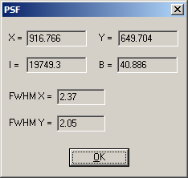
Här ser vi FWHM-värdet i X- och Y-led i bilden. Vi ser att stjärnan är lätt oval eftersom X-värdet är lite större än Y-värdet. I detta fall kan man använda medelvärdet som blir 2,21.

Enligt riktvärdena ovan skulle då mätcirklarnas radier bli 4,42, 8,84, 17,68. I Iris kan man bara sätta radierna som heltal och vi rundar av uppåt till 5, 9 och 18.

Välj sedan menyvalet Analysis -> Aperture photometry…

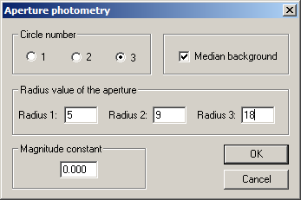
Välj Circle number: 3 och fyll i 5, 9 och 18 i Radius 1, 2 och 3.

Se också till att Median background är ikryssad.

Markören i Iris kommer nu att ändras till tre cirklar. Nästa steg är att mäta en kalibreringsstjärna och sätta magnitudkonstanten.

Flytta markören till den jämförstjärna du vill kalibrera med (på bilden är λ Aurigae markerad), titta på intensitetsvärdet ner till höger (I: 820 på bilden). Flytta försiktigt runt markören över stjärnan, där I-värdet är högst finns stjärnans centrum och där klickar man.

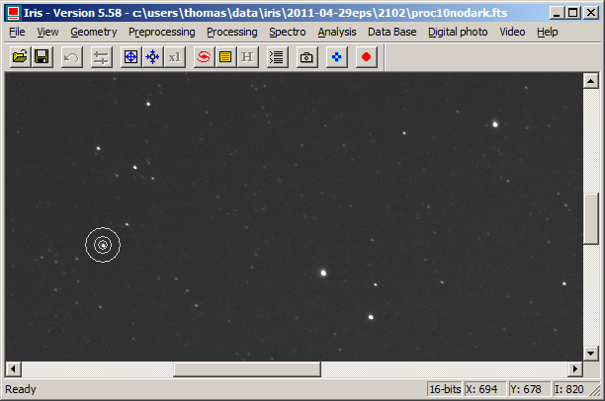

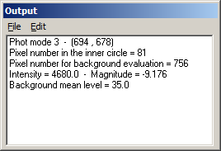
Resultatet kommer sen i fönstret Output. Om inte detta kommer upp automatiskt kan man välja Analysis -> Display data…

Info visas om antal pixlar som använts i de olika cirklarna och intensiteten för stjärnan och himmelsbakgrunden. Det mest intressanta är värdet Magnitude, i detta fall visas -9.176.

Detta är den okalibrerade instrumentella magnituden. Om man använder någon av formlerna i avsnitt 4.1.3 som innebär beräkning av Zp kan man använda Magnitude-värdena som de är. Justeringen till korrekta V-värden kommer då att ske med värdet av Zp. Oftast vill man dock redan nu ha mer realistiska magnitudvärden, vi ska därför sätta Vi = kalibreringsstjärnans katalogmagnitud.

Den valda kalibreringsstjärnan λ Aurigae har V-magnituden 4,705 men vi fick -9,176. Magnituden behöver därför justeras med 4,705 - (-9,176) = 13,881. Välj menyvalet Analysis -> Magnitude constant… och fyll i 13.881 (observera att decimaltecken är punkt i Iris). Vid ommätning av λ Aurigae kommer nu Magnitude = 4.705 att visas.

Därefter mäts alla jämförstjärnor och variabeln med samma magnitudkonstant och värdet av Magnitude noteras och används som Vi i den vidare beräkningen av V. Var noga med att placera cirkelns centrum på den pixel där stjärnans intensitet är som störst.

4.2.2 PSF-fotometri med TeleAuto
TeleAuto är ett gratisprogram med liknande funktioner som Iris med funktioner både för bildbearbetning och analys av astrobilder. Dock har jag bara använt det till fotometri. Programmet finns att hämta på http://teleauto.org/indexEn.php. Programmet är ursprungligen på franska, men en engelsk språkmodul finns också att hämta så man får menyer och dialoger på engelska. En guide om hur man använder TeleAuto till fotometri finns på http://teleauto.org/PhotoManuEn.php. Det verkar vara problem att använda programmet på datorer med Windows Vista eller Windows 7, men det går att lösa genom att högerklicka på programmets genväg, välja Egenskaper och sedan fliken Kompatibilitet och välja att köra programmet i kompatibilitetsläge ”Windows XP (servicepack 2)”.

Första gången behöver man göra en grundinställning för vilken fotometrimetod som ska användas. Välj menyvalet System -> Configuration och sedan System -> Photometry och följande bild kommer upp.

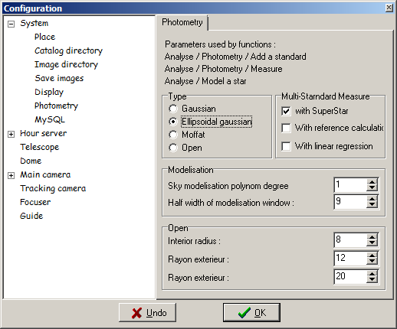

Fyll i inställningarna enligt bilden. Type: Ellipsoidal gaussian innebär en PSF-funktion som klarar av att modellera ovala stjärnor på bilderna. Half width of modelization window: 9 har fungerat bra med bilder av olika skärpa (och därmed olika FWHM-värde).

Nästa steg är att öppna den färdigbehandlade FITS-bilden genom File -> Open image. För att se stjärnorna tydligt på bilden justerar man ljusstyrka och kontrast med knappen
Följande dialog kommer upp.

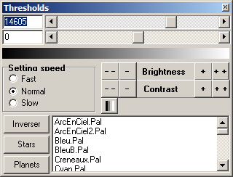
För att få maximal kontrast klickar man på knappen Stars, annars kan ljusstyrka och Kontrast justeras manuellt med knapparna Brightness och Contrast.

Nästa steg är att välja en kalibreringsstjärna och kalibrera. Detta görs genom att trycka Ctrl+E eller menyvalet Analyse -> Photometrie -> Add a standard star. En felaktigt vald kalibreringsstjärna kan tas bort med Ctrl+Alt+E.

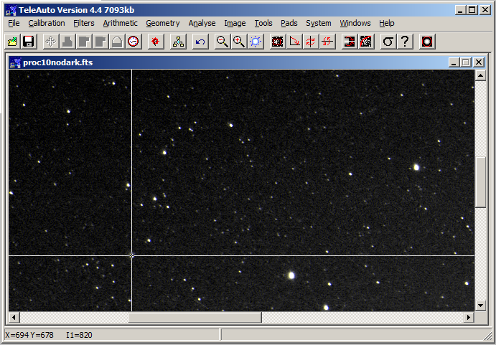

Sedan riktas centrum av det kors som kommer upp mot pixeln med högst intensitetsvärde (I1=820 på nedersta raden i bilden) på kalibreringsstjärnan. När man hittat stjärnans centrum klickar man och får fylla i dess V-magnitud, i detta exempel har återigen λ Aurigae valts och vi fyller i 4.705 som dess magnitud.

Nästa steg är att börja mäta variabeln och övriga jämförstjärnor. Detta görs genom Ctrl+M eller menyvalet Analysis -> Photometrie -> Meassure. Mätningen görs på samma sätt som kalibreringsstjärnan valdes, genom att rikta korset mot pixeln med högst intensitet och klicka.
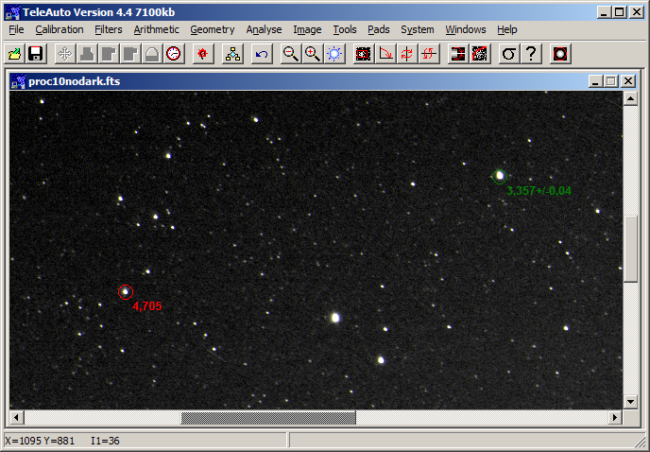

Här syns resultatet för ε Aurigae. Kalibreringsstjärnan visas med röd text och den senast mätta stjärnan med grön. Här blev det en instrumentell magnitud av 3.357 för ε.

±0,04 som står efter magnituden är en uppskattning av felet, men min erfarenhet är att man inte ska lita alltför mycket på denna uppgift, oftast är den minst dubbelt så hög som de senare uträknade värdena visar. Den kan dock ge en första indikation om bildens kvalitet och signal-brusförhållandet.

Som i föregående avsnitt är det sen bara att gå vidare och mäta övriga valda jämförstjärnors instrumentella magnitud för att sedan kunna beräkna koefficienter och variabelns V-magnitud.

5 Avslutning
I samband med förmörkelsen av ε Aurigae 2009-2011 har jag visat att en systemkamera går utmärkt att använda till fotometri med hög precision. Faktum är att vid en jämförelse har de observatörer som använt DSLR-kamera uppnått lika god precision som de observatörer som använt CCD-kamera. Detta under förutsättning att arbete läggs ner på att korrekt korrigera de uppmätta magnituderna.

Till skillnad mot observation med teleskop, V-filter och CCD-kamera, där man ofta kan använda de instrumentella magnituderna direkt därför att skillnaden i airmass inom det lilla synfältet ofta är försumbar och filtret ger rätt färgkänslighet från början, kräver observation med DSLR-kamera mer arbete vid korrigeringen om man vill få fram en standardiserad V-magnitud. Det finns dock flera typer av observationer man kan göra där ingen korrigering är nödvändig, t.ex. bestämning av tidpunkten cepheids maximum, en förmörkelsevariabels minimum eller den allmänna formen för en variabels ljuskurva. I dessa fall går det utmärkt att i alla fall hoppa över korrigeringen för färgindex.

Det område där DSLR-kameran kommer mest till sin rätt är vid observation av ljusstarka variabler. Dessa kräver väldigt kort exponeringstid vid observation med teleskop för att inte bli överexponerade, vilket i sin tur kräver stackning av många bilder för att undvika scintillationseffekter, samtidigt som det är svårt att hitta lämpliga jämförstjärnor med det lilla synfältet i teleskopet. Många ljusstarka variabler är därför bristfälligt täckta fotometriskt och det finns viktiga uppgifter och upptäckter att göra för en observatör med DSLR-kamera.

Med mitt 50 mm objektiv klarar jag av stjärnor av magnitud 0 till 6 med hög precision, ±0,02 magnituder men även stjärnor av magnitud 7 till 9 med en lite lägre noggrannhet. I samband med arbetet med ε Aurigae har jag på samma bilder följt tre svagare variabler RX Aur, SX Aur och TT Aur. För RX Aur, en cepheid som varierar mellan 7,3 och 8,0 är noggrannheten ca ±0,05, medan den för SX Aur (förmörkelsevaribel med variationen 8,4-9,1) och TT Aur (förmörkelsevaribel med variationen 8,4-9,4) är noggrannheten ytterligare litet lägre, ca ±0,10. Med ett större objektiv är det möjligt att nå lite djupare. Des Loughney från Storbritannien som är en pionjär av DSLR-fotometri når magnitud 10 med ett 200 mm objektiv.

Resultaten av observationerna av ε Aurigae och de övriga tre variablerna kan hittas på Svenska Variabelobservaörers websida på http://var.astronet.se.

För den som vill fördjupa sig inom fotometri diskuteras ämnet utförligt i An Introduction to Astronomical Photometry Using CCDs som finns att hämta i PDF-format på http://www.physics.csbsju.edu/370/photometry/manuals/OU.edu_CCD_photometry_wrccd06.pdf.

Kontakta gärna mig om du har frågor eller kommentarer!

Thomas Karlsson
Varberg
tkn@seaside.se

